交流谐振电路
PB07013069 周琢玉
实验原理：
■ RLC交流电路
由交流电源S，电阻R，电容C和电感L等组成

I, V_{R}
V_{L}
V_{C}

■ 交流电物理量的三角函数表述和复数表述
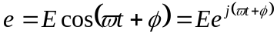
式中的可以是电动势、电压、电流、阻抗等交流电物理量，为圆频率， 为初始相角。  电阻R、电容C和电感串联电路
电路中的电流与电阻两端的电压是同相位的，但超前于电容C两端的电压 ，落后于电感两端的电压 ，见上图。
电阻阻抗的复数表达式为 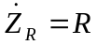 模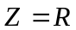
电容阻抗的复数表达式为 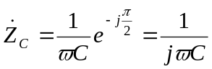 模 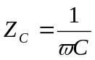
电感阻抗的复数表达式为 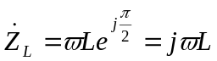 模 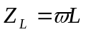
电路总阻抗为三者的矢量和。由图，电容阻抗与电路总阻抗方向相反，如果满足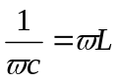，
则电路总阻抗为R，达到最小值。这时电流最大，形成所谓“电流谐振”。调节交流电源（函数发生器）的频率，用示波器观察电阻上的电压，当它达到最大时的频率即为谐振频率。电路如下图。
■ 仪器装置–电容，电感，电阻箱，信号发生器，示波器
■ 电路参数–电动势电压，电流，功率，频率
■ 元件参数–电阻，电容，电感

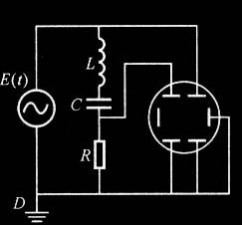

实验数据及分析:
Ⅰ.通过定性观察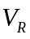随f的变化，可读出当达最大值时的频率，即谐振频率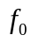.
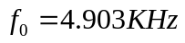
定性测量随f的变化，并利用公式
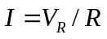
求出不同频率时的电流值，列入下表：
表1：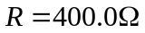
F/KHz | 3.030 | 3.211 | 3.470 | 3.597 | 4.069 | 4.365 | 4.601
/V | 0.13 | 0.15 | 0.19 | 0.21 | 0.35 | 0.52 | 0.85
I/mA | 0.325 | 0.375 | 0.475 | 0.525 | 0.875 | 1.300 | 2.125
F/KHz | 4.630 | 4.690 | 4.714 | 4.749 | 4.778 | 4.807 | 4.837
/V | 0.90 | 1.05 | 1.15 | 1.20 | 1.25 | 1.35 | 1.40
I/mA | 2.250 | 3.125 | 2.875 | 3.000 | 3.125 | 3.375 | 3.500
F/KHz | 4.866 | 4.895 | 4.924 | 4.954 | 4.983 | 5.01 | 5.07
/V | 1.45 | 1.50 | 1.50 | 1.40 | 1.40 | 1.40 | 1.35
I/mA | 3.625 | 3.750 | 3.750 | 3.500 | 3.500 | 3.500 | 3.375
F/KHz | 5.10 | 5.16 | 5.19 | 5.27 | 5.39 | 5.53 | 5.73
/V | 1.10 | 1.00 | 0.90 | 0.80 | 0.64 | 0.52 | 0.40
I/mA | 2.750 | 2.500 | 2.250 | 2.000 | 1.600 | 1.300 | 1.000
F/KHz | 5.97 | 6.14 | 6.33 | 6.55 | 6.79 | 6.91
/V | 0.33 | 0.28 | 0.25 | 0.22 | 0.19 | 0.18
I/mA | 0.825 | 0.700 | 0.625 | 0.550 | 0.475 | 0.450

表2：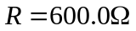
F/KHz | 3.148 | 3.328 | 3.566 | 3.772 | 4.006 | 4.214 | 4.244
/V | 0.21 | 0.25 | 0.30 | 0.37 | 0.46 | 0.60 | 0.62
I/mA | 0.350 | 0.416 | 0.500 | 0.617 | 0.767 | 1.000 | 1.033
F/KHz | 4.333 | 4.391 | 4.421 | 4.451 | 4.480 | 4.540 | 4.599
/V | 0.70 | 0.75 | 0.80 | 0.85 | 0.90 | 1.00 | 1.10
I/mA | 1.167 | 1.250 | 1.333 | 1.416 | 1.500 | 1.667 | 1.833
F/KHz | 4.628 | 4.658 | 4.717 | 4.747 | 4.777 | 4.806 | 4.835
/V | 1.15 | 1.20 | 1.35 | 1.40 | 1.50 | 1.55 | 1.55
I/mA | 1.917 | 2.000 | 2.250 | 2.333 | 2.500 | 2.583 | 2.583
F/KHz | 4.865 | 4.910 | 4.924 | 4.954 | 4.982 | 5.01 | 5.10
/V | 1.60 | 1.60 | 1.65 | 1.60 | 1.55 | 1.50 | 1.40
I/mA | 2.667 | 2.667 | 2.750 | 2.667 | 2.583 | 2.500 | 2.333
F/KHz | 5.13 | 5.21 | 5.33 | 5.42 | 5.53 | 5.68 | 5.76
/V | 1.30 | 1.10 | 0.95 | 0.90 | 0.72 | 0.60 | 0.56
I/mA | 1.667 | 1.833 | 1.583 | 1.500 | 1.200 | 1.000 | 0.933
F/KHz | 5.85 | 6.00 | 6.32 | 6.32 | 6.55 | 6.72 | 6.93
/V | 0.50 | 0.45 | 0.40 | 0.36 | 0.32 | 0.30 | 0.24
I/mA | 0.833 | 0.750 | 0.667 | 0.600 | 0.533 | 0.500 | 0.400

分别对表1和表2作图求其通频带宽度：
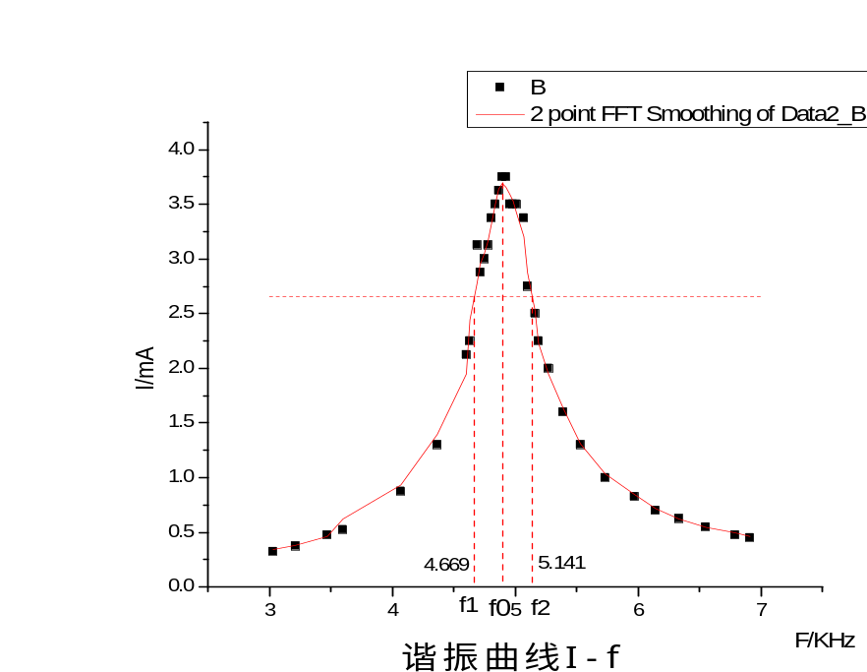
由图可得，时，通频带宽度为：
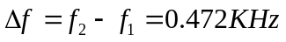

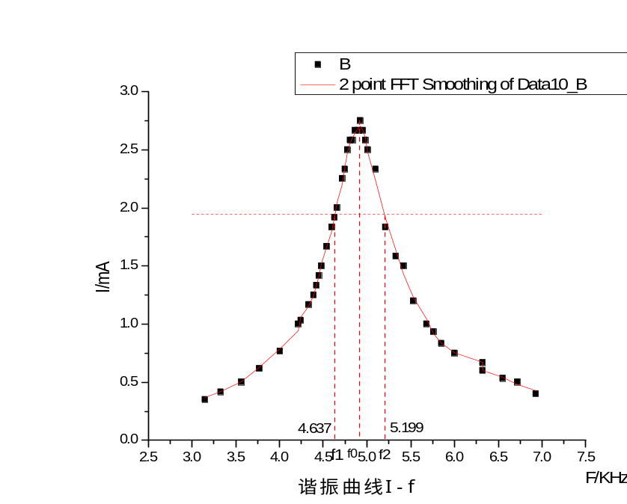
由图可得，时，通频带宽度为：
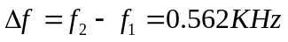
将二者置于同一图层中，如下：
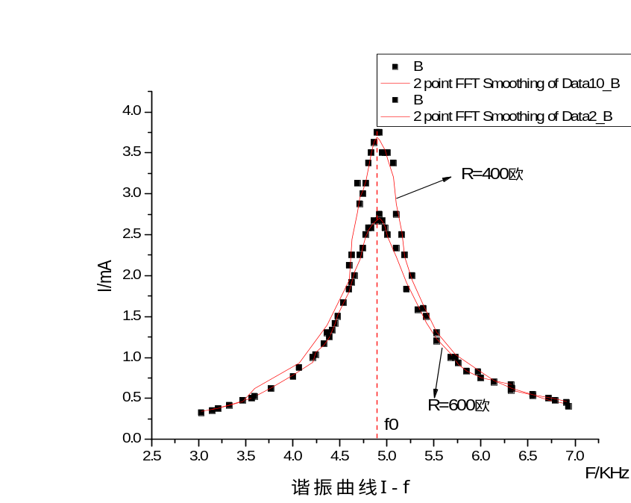
分析：
由上述结果可知，R较大则通频带宽度也就较大，从而由公式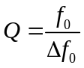知其品质因数相应的就会小些。从理论上来说，这是因为电阻元件损耗能量为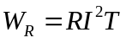，谐振电路中电感电容储存能量为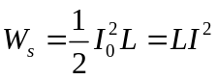，品质因数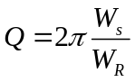，故品质因数与电阻值呈反比，R越大时，Q就越小，这表明谐振电路的储能效率越低。

Ⅱ.由公式
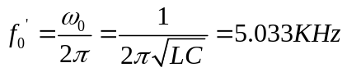
与测量值相比较，得其相对误差为：
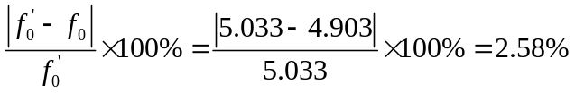

Ⅲ.用三种方式计算品质因数Q
⑴. 时
① 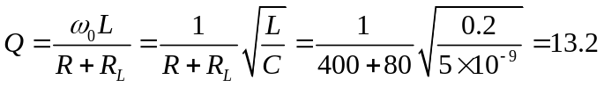
② 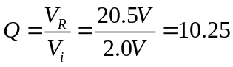
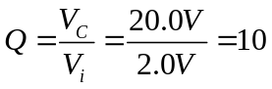
③ 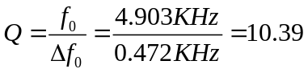

⑵. 时
① 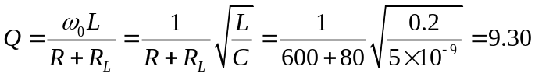
② 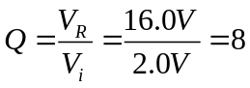
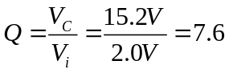
③ 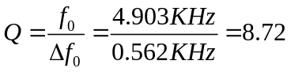
分析：
上述三种计算方式，第一种计算得到的是理论值，后两种为测量值。由计算结果可看出测量值较理论值偏小。主要有以下几点原因：
- 谐振频率的得到存在较大误差（这从的理论值与测量值的相对误差可知）。
- 由于在谐振频率附近取的点不够密集（这里有仪器的原因），从而在用作图法求通频带宽度时误差较大。
- 由于、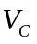的测量过程中，对电路进行了一定的改动，这导致此时的谐振频率也相应的有所变动。这时测量出的二者的值是不够准确的。

Ⅳ.研究相频特性
表3：
F/KHz | 3.089 | 3.417 | 3.595 | 3.802 | 4.155 | 4.386 | 4.598
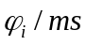 | 0.15 | 0.14 | 0.13 | 0.12 | 0.11 | 0.10 | 0.085
F/KHz | 4.628 | 4.686 | 4.717 | 4.746 | 4.805 | 4.834 | 4.892
 | 0.080 | 0.075 | 0.070 | 0.065 | 0.060 | 0.055 | 0.050
F/KHz | 4.922 | 4.952 | 4.981 | 5.01 | 5.06 | 5.12 | 5.24
 | 0.045 | 0.040 | 0.041 | 0.035 | 0.030 | 0.025 | 0.018
F/KHz | 5.47 | 5.62 | 5.82 | 5.93
 | 0.013 | 0.009 | 0.008 | 0.005
作图如下：
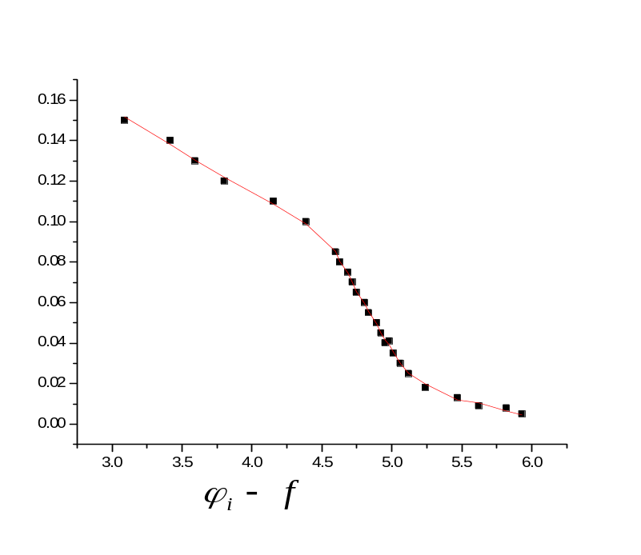
以上实际是对时间差进行的数据处理，由于相位差与其成正比，故该图形可表现出相位差随频率的变化。若用时间差比上周期，则得相位差，可知相位差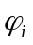由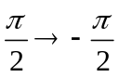。

思考题：
- 根据RLC串联、并联电路的谐振特点，在实验中如何判断电路达到了谐振？
答：在实验中先定性地将频率从小调到大，可判断出R的电压值有一个极大值，此极大值对应的频率即为谐振频率。
- 串联电路谐振时，电容与电感上的瞬时电压的相位关系如何？若将电容和电感两端接到示波器X、Y轴上，将看到什么现象？为什么？
答：谐振时，两者电压的相位差为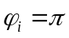。若将电容和电感两端接到示波器的X、Y轴上，则相当于两个互相垂直的频率相同的波的叠加，形成的图形如下：
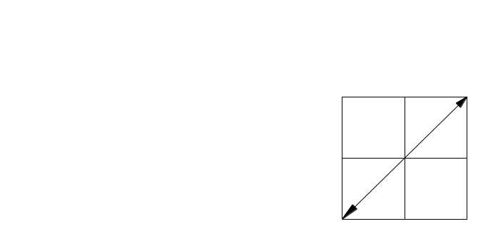
因为此时电容电感之间为共地端，故电容电压反向，又因谐振时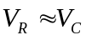，故图形为斜率为1的直线。
- 如果用一个400mH的固定电感与一个可变的调谐电容器组成一个串联谐振电路。为了使之能在200~600m的波段上调谐，则电容的调谐范围应为多少？
答： 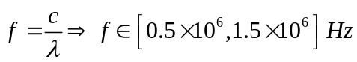
又 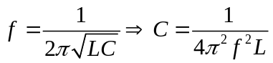
从而可得 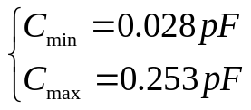
故电容的调谐范围为0.028pF~0.253pF。

